Министерство образования Красноярского края

краевое государственное бюджетное профессиональное образовательное учреждение

Ачинский колледж отраслевых технологий и бизнеса

МЕТОДИЧЕСКИЕ УКАЗАНИЯ

к выполнению курсового проектирования

по МДК 01.01 «Организация выполнения монтажных работ промышленного оборудования и контроль за ними»; МДК 02.01 «Организация и выполнение работ по эксплуатации промышленного оборудования».

Специальность 15.02.01. Монтаж, техническая эксплуатация промышленного оборудования

Ачинск, 2016
РАССМОТРЕНО:  на заседании цикловой комиссии  механических дисциплин  Протокол №______  Председатель ЦМК  ______________Р.И. Рылова  «____» ___________ 20__ г. | УТВЕРЖДАЮ:  Заместитель директора  по учебной работе  ____________Н.А. Янченко  «____» ____________ 20__ г.

Разработчик: Валентина Михайловна Косцова – преподаватель 1 категории Ачинского колледжа отраслевых технологий и бизнеса

Рецензия

на учебно-методическое пособие по МДК 01.01 «Организация выполнения монтажных работ промышленного оборудования и контроль за ними», МДК 02.01 «Организация и выполнение работ по эксплуатации промышленного оборудования» для выполнения курсовых проектов очной и заочной форм обучения по специальности 15.02.01.Монтаж , техническая эксплуатация промышленного оборудования
Методические указания к МДК 01.01 «Организация выполнения монтажных работ промышленного оборудования и контроль за ними» и МДК 02.01 «Организация и выполнение работ по эксплуатации промышленного оборудования» соответствуют требованиям к содержанию к уровню подготовки выпускников по специальности 15.02.01.Монтаж и техническая эксплуатация промышленного оборудования.
При выполнении курсовых проектов нужно использовать справочную техническую литературу, компьютерные программы, уметь пользоваться ГОСТ ами, ЕСКД, стандартами, составить Проект Производства Работ на проведение монтажа оборудования, составлять график Планово-Предупредительного Ремонта на техническое обслуживание, текущий или капитальный ремонты, заполнять ведомостями дефектов, работать с таблицами, маршрутными картами, техническими условиями, паспортами на оборудование, должностным инструкциями механика и слесаря-ремонтника 3 разряда, инструкциями по технике безопасности предприятия.
В методическом пособии даны рекомендации к расчетно-пояснительной записке и графической части. Даны примеры по оформлению пояснительной записки и графической части, к выполнению расчетов, содержанию теоретического материала по каждому разделу с использованием методов монтажа и технологий ремонта с привлечением ремонтного персонала и ИТР.
Пояснительная записка состоит из 4 разделов:
ВВЕДЕНИЕ
- Общая часть.
- Технологическая часть.
- Расчетная часть.
- Охрана труда и техника безопасности
ЗАКЛЮЧЕНИЕ.
ПРИЛОЖЕНИЕ
Графическая часть курсовых проектов выполняется на 2 листах формат А1 (584х841мм²), из которых: 1 лист- чертёж общего вида оборудования со спецификацией ; 2 лист – чертежи 2х или 3х быстро изнашиваемых деталей или 2 лист – Схема устойчивого положения сборочных узлов при производстве монтажных работ.

Рецензент:
Зав. кафедрой АФ КГБОУ ВПО «КрасГАУ» Н.Г. Белоног

CОДЕРЖАНИЕ
Темы и задания курсового проекта
Назначение курсового проекта
Защита курсового проекта
СОДЕРЖАНИЕ КУРСОВОГО ПРОЕКТА
ВВЕДЕНИЕ

Аппаратурно-технологическая схема цеха спекания

1. ОБЩАЯ ЧАСТЬ

1.1. Назначение, устройство и принцип работы оборудования
1.2. Техническая характеристика оборудования

1.3.Данные о быстро изнашиваемых деталях

1.4. Карта и схема смазки, требования, предъявляемые к смазкам
1.5. Структура механической службы, обязанности механика

1.6. График ППР, его сущность

2.ТЕХНОЛОГИЧЕСКАЯ ЧАСТЬ

2.1. Прием оборудования в ремонт

2.2 Разборка оборудования

2.3 Ревизия оборудования. Очистка и промывка деталей

2.4 Дефектация деталей

2.5 Маршрутная технология на восстановление или изготовление детали

2.6 Сборка оборудования и выдача из ремонта в эксплуатацию
3 РАСЧЕТНАЯ ЧАСТЬ
3.1 Расчет потребности в запасных частях

4 ОХРАНА ТРУДА И ПРОМЫШЛЕННАЯ БЕЗОПАСНОСТЬ
4.1 Техника безопасности при монтаже , ремонте и эксплуатации

4.2 Организация рабочего места слесаря-ремонтника
4. 3. Оформление наряда-допуска на производство работ
4.4 Бирочная система
4.5. Экологическая безопасность
ЗАКЛЮЧЕНИЕ
ПРИЛОЖЕНИЯ
ГРАФИЧЕСКАЯ ЧАСТЬ КУРСОВОГО ПРОЕКТА
СПИСОК ИСПОЛЬЗУЕМЫХ ИСТОЧНИКОВ

Рассмотрено  на заседании цикловой комиссии  механических дисциплин  протокол № ______  Председатель ________ Р.И. Рылова  «___» __________ 2015г. | Утверждаю  зам. директора по учебной работе  _________ Н.А. Янченко  «____» __________ 2015 г.

Темы курсового проекта
МДК 01.01 «Организация выполнения монтажных работ промышленного оборудования и контроль за ними»
Группа 322-мт
Специальность 15.02.01 «Монтаж и техническая эксплуатация промышленного оборудования».
Преподаватель В. М. Косцова

Таблица 1 Наименование тем курсового проекта
№ | Ф.И.О. | Наименование темы | Название цеха
 | Бодрунов А.А. | Монтаж центрифуги НГП-2К-1200 | кальцинированной соды
 | Боровик Е.Г. | Монтаж выпарного аппарата F=800м² | кальцинированной соды
 | Бухтяк П.П. | Монтаж молотковой дробилки СМ-170 | сырьевой
 | Ван-Пин П.П. | Монтаж конусной дробилки среднего дробления КСД-2200 | сырьевой
 | Высотский В.А. | Монтаж шаровой мельницы МШЦ 3,2х15 м | сырьевой
 | Гладун Н.Н. | Монтаж барабанного вакуум-фильтра БОУ-40 | глинозёмный
 | Капустин А.И. | Монтаж трубчатого выщелачивателя диаметром 3,6х46 м | выщелачивание спёка
 | Кашин С.Ю. | Монтаж колосникового холодильника Волга - 125 С. | спекания
 | Ковков А.И. | Монтаж трубчатой вращающейся печи диаметром 5х185 м | цементный завод
 | Колесников Д.Г. | Монтаж конусной дробилки мелкого дробления КМД-2200 | сырьевой
 | Кутасов И.Ю. | Монтаж ленточного конвейера В=1400 мм | сырьевой
 | Лапшин Д.С. | Монтаж колосникового холодильника Волга - 125 С | спекания
 | Лучкин А.А. | Монтаж шаровой мельницы МШЦ 4х13.5 м | сырьевой
 | Лукьянов Н.С. | Монтаж молотковой дробилки СМ-170 | сырьевой
 | Макаров Н.Н. | Монтаж пластинчатого питателя В=1200мм | сырьевой
 | Мамаев С.В. | Монтаж конусной дробилки крупного дробления ККД-1500 /180 | Кия-шалтырский нефелиновый рудник
 | Масловский Д.Н | Монтаж выпарного аппарата F=800м² | кальцинированной соды
 | .Мухортов И.В. | Монтаж трубчатой вращающейся печи диаметром 5х185 м | цементный завод
 | Новак В.И. | Монтаж стержневой мельницы МСЦ 4,5х 6 м | выщелачивание спёка
 | Полубабич В.Э. | Монтаж трубчатой вращающейся печи диаметром 4,5х110 м | глинозёмный
 | Прокопьева Т.П. | Монтаж сгустителя диаметром 5750 мм | глинозёмный
 | Ржанов А.С. | Монтаж мостового крана грузоподъёмностью 5 тонн | кальцинированной соды
 | Савранский А.С. | Монтаж конусной дробилки среднего дробления КСД-2200 | сырьевой
 | Степанова М.В. | Монтаж ленточного конвейера В=1400 мм | сырьевой
 | Ткаченко Е.В. | Монтаж барабанного вакуум-фильтра БОУ-40 | глинозёмный
 | Уваров П.А. | Монтаж ленточного конвейера В=1400 мм | сырьевой
 | Шубкин В.В. | Монтаж мостового крана грузоподъёмностью 5 тонн | сырьевой
Рассмотрено  на заседании цикловой комиссии  механических дисциплин  протокол № ______  Председатель ________ Р.И. Рылова  «___» __________ 2015г. | Утверждаю  зам. директора по учебной работе  _________ Н.А. Янченко  «____» __________ 2015 г.

ЗАДАНИЕ
для курсового проекта

по МДК 01.01«Организация выполнения монтажных работ промышленного оборудования и контроль за ними»

студента Ш курса, группы 322-мт, специальности 15.02.01.

Бодрунова А.А.

ТЕМА ЗАДАНИЯ

Монтаж центрифуги НГП-2К-1200

СОДЕРЖАНИЕ ПОЯСНИТЕЛЬНОЙ ЗАПИСКИ

ВВЕДЕНИЕ

1 ОБЩАЯ ЧАСТЬ 1.1 Назначение, устройство и принцип работы центрифуги НГП-2К-1200.1.2 Поставка, складирование и хранение оборудования.1.3 Ревизия оборудования.
2 ПОДГОТОВИТЕЛЬНЫЕ РАБОТЫ 2.1. Подготовка фундаментов и разметка на них осей для установки оборудования. 2.2 Слесарно-пригоночные работы.2.3 Контроль точности окончательной сборки.
3 ПРОИЗВОДСТВО МОНТАЖНЫХ РАБОТ 3.1Такелажные средства для обвязки и перемещения оборудования.3.2 Методы производства монтажных работ.3.3 Техническая документация на монтаж.3.4 Испытания смонтированного оборудования.
4 ОХРАНА ТРУДА И ПРОМЫШЛЕННАЯ БЕЗОПАСНОСТЬ 4.1 Техника безопасности при монтаже.4.2 Организация рабочего места слесаря-ремонтника.4.3 Оформление наряда-допуска на производство работ.

ЗАКЛЮЧЕНИЕ

СОДЕРЖАНИЕ И ОБЪЁМ ГРАФИЧЕСКОЙ ЧАСТИ

ЛИСТ 1 Чертёж общего вида центрифуги НГП-2К-1200.
ЛИСТ 2 Схема устойчивого положения сборочных узлов при производстве монтажных работ.

СПИСОК ИСПОЛЬЗУЕМЫХ ИСТОЧНИКОВ

1.Касаткин Н.Л. Монтаж и наладка технологического оборудования–М: Металлургия,2012
2.Кружков В.А. Ремонт и монтаж металлургического оборудования–М: Металлургия,2014
3.Новиков М.П. Основы технологии сборки машин и механизмов-М.: Машиностроение,2013
4.Тартановский М.А. Ремонт и монтаж оборудования –М.: Агропромиздат,2011

Руководитель курсового проекта ________ В.М. Косцова

Рассмотрено  на заседании цикловой комиссии  механических дисциплин  протокол № ______  Председатель ________ Р.И. Рылова  «___» __________ 2014 г. | Утверждаю  зам. директора по учебной работе  _________ Н.В. Савченко  «____» __________ 2014 г.
ЗАДАНИЕ
для курсового проекта

по МДК 02.01 Организация и выполнение работ по эксплуатации промышленного оборудования
студента IV курса, группы ТОР-41, специальности 151031
Фёдорова А.Л.

ТЕМА ЗАДАНИЯ
Техническое обслуживание трубчатой вращающейся печи диаметром 4,5х110 м

СОДЕРЖАНИЕ ПОЯСНИТЕЛЬНОЙ ЗАПИСКИ
ВВЕДЕНИЕ
1 ОБЩАЯ ЧАСТЬ1.1 Назначение, устройство и принцип работы трубчатой вращающейся печи диаметром 4,5х110 м.1.2 Техническая характеристика трубчатой вращающейся печи диаметром 4,5х110 м. 1.3 Данные о быстро изнашиваемых деталях. 1.4 Карта и схема смазки, требования, предъявляемые к маслам. 1.5 Структура механо службы, обязанности механика. 1.6 График ППР и его сущность.
2 ТЕХНОЛОГИЧЕСКАЯ ЧАСТЬ 2.1 Техническое обслуживание трубчатой вращающейся печи диаметром 4,5х110 м. 2.2 Оформление наряд - допуска на проведение работ. 2.3 Дефектация. 2.4 Сборка, обкатка. 2.5 Сдача трубчатой вращающейся печи диаметром 4,5х110 м в эксплуатацию.
3 РАСЧЁТНАЯ ЧАСТЬ3.1 Расчёт основных параметров трубчатой вращающейся печи диаметром 4,5х110 м.
4 ОХРАНА ТРУДА И ПРОМЫШЛЕННАЯ БЕЗОПАСНОСТЬ4.1 Техника безопасности при ремонте и эксплуатации трубчатой вращающейся печи диаметром 4,5х110 м. 4.2 Организация рабочего места слесаря-ремонтника.
ЗАКЛЮЧЕНИЕ
СОДЕРЖАНИЕ И ОБЪЁМ ГРАФИЧЕСКОЙ ЧАСТИ
ЛИСТ 1. Сборочный чертёж трубчатой вращающейся печи диаметром 4,5х110 м.
ЛИСТ 2. Быстро изнашиваемые детали

СПИСОК ИСПОЛЬЗУЕМЫХ ИСТОЧНИКОВ
- Сергель Н.Н. –Технологическое оборудование машиностроительных предприятий- М.:НИЦ Инфра Нов. Знание,2013
- Карпицкий В.Р. Общий курс слесарного дела. НИЦ Инфра-М.:Нов. Знание,2015
- Романович, В. А. Скрябин, В. П. Фандеев 3-е изд. - М.: Диагностирование , ремонт и техническое обслуживание, 2014
- Кондратьев В.В.Техническое обслуживание и ремонты оборудования -М.: ИНФРА,2012
- Голованов В. И, Алексеенко П. П, Калугин В. А. Справочник слесаря- монтажника технологического оборудования - М. : Машиностроение,2014
- Графкина М. В. Нюнин Б. Н. Михайлов В. А. Безопасность жизнедеятельности –М.: НИЦ Инфра,2015
- Кушилев В.П. Охрана природы от загрязнений промышленным выбросам.-М.:Химия,2013
- http ://WWW.nglib.ru
Руководитель курсового проекта _______________ В.М. Косцова
подпись И.О.Ф.

НАЗНАЧЕНИЕ КУРСОВЫХ ПРОЕКТОВ

Курсовое проектирование имеют большое значение в развитии самостоятельных навыков, творческой работы студентов, определяет практические и теоретические знания МДК 01.01 «Организация выполнения монтажных работ промышленного оборудования и контроль за ними» и МДК 02.01 «Организация и выполнение работ по эксплуатации промышленного оборудования».
Курсовой проект–это результат самостоятельной работы студентов. Для выполнения проектов необходимы: техническая литература, справочники, аппаратурно-технологические схемы цехов, прикладные компьютерные программы. Умение пользоваться ГОСТами, ЕСКД, стандартами дают студенту возможность быстрой обработки полученных знаний.
Каждый студент получает от руководителя индивидуальное задание. Тематика курсовых проектов разработана преподавателем с учетом конкретных условий подготовки студентов по профилю, согласовывается со специалистами базового предприятия.
Целью проектирования является углубление и систематизация теоретических знаний, полученных студентами при изучении МДК 01.01 «Организация выполнения монтажных работ промышленного оборудования и контроль за ними» и МДК 02.01 «Организация и выполнение работ по эксплуатации промышленного оборудования».
Курсовой проекты должны быть выполнены с учетом применения современных технологий, опыта ведущих специалистов предприятий и применения прогрессивных форм организации монтажных и ремонтных работ.
В пояснительной записке дана характеристика перерабатываемого сырья, обоснование выбора аппаратурно-технологической схемы процесса и расположение оборудования в цехе, выполнены необходимые расчеты. В пояснительную записку нужно включить таблицы, схемы, графики, ведомости дефектов, маршрутно-операционные карты на восстановление деталей, акты приема в ремонт, испытаний и выдачи оборудования из монтажа или ремонта, карты-смазки, наряды-допуски, описание бирочной системы. Соблюдение охраны труда и техники безопасности, организация рабочего места слесаря-ремонтника.
Оформление пояснительной записки курсового проекта на листах писчей бумаги формата А4 на одной стороне листа, объём пояснительной записки не менее 30 листов.Каждый раздел в пояснительной записке начинать на новом листе, а подразделы можно продолжать на листе где заканчивается описание раздела. Отчёт нумерации листов считать с третьего листа. где помещено содержание курсового проекта,, пропустив титульный лист названия курсового и индивидуальное задание студента. В курсовом проекте предусмотрено введение и заключение, в которых студент планирует проведение работ и анализируют выполненные работы по монтажу и техническому обслуживания оборудования.
Студенты составляют электронный вариант пояснительной записки с графической частью проекта, их редактируют, предъявляют руководителю проекта для контроля, устраняют замечания, печатают. Затем проходят норма контроль в колледже.

ЗАЩИТА КУРСОВОГО ПРОЕКТА

Студент допускается к защите проекта, если они прошли норма контроль н руководителем проекта предварительно просмотрел все чертежи, пояснительную записку и нет замечаний. Если в результате проверки выяснилось, что проект выполнен не самостоятельно, то он снимается с защиты и студенту выдается новое задание.
Студент, получивший за курсовой проект неудовлетворительную оценку, получает другую тему с заданием, самостоятельно работает над проектом, или же выполняет его доработку по решению преподавателя в кратчайшие сроки, чтобы успеть со всеми пройти норма контроль и быть допущенным к защите в определённые сроки.
Курсовой проект оценивают дифференциальной оценкой. В процессе защиты проекта студенты должны уметь объяснить ревизию или дефектацию, составление ведомости-дефектов предварительную и окончательную сборку, контроль точности сборки, применение измерительного инструмента, допустимые отклонения, методику применимых расчетов, выполненных в процессе проектирования.
Знать назначение, устройство и принцип работы основного и вспомогательного оборудования установки, цеха. Достоинства и недостатки оборудования, быстро изнашиваемые детали, подготовительные работы, организацию проведения монтажных и ремонтных работ, техническую документацию, проект производства работ на демонтаж-монтаж, такелажные приспособления и такелажные работы, виды инструктажей, порядок из проведения.
При защите курсовых проектов по МДК 01.01 «Организация выполнения монтажных работ промышленного оборудования и контроль за ними» и МДК 02.01 «Организация и выполнение работ по эксплуатации промышленного оборудования». студенты должны уметь объяснить подготовительные работы, порядок выполнения монтажных работ, построение графика ППР, заполнение ведомости дефектов, всех видов актов на сдачу в ремонт, на проведение испытаний, на выдачу из монтажа или ремонта основного оборудования, составление маршрутной технологии на восстановление или изготовление деталей, оформление наряда-допуска на производство работ на высоте, на сварочные работы, на проведение работ внутри оборудования.
Объяснить применение бирочной системы на предприятии, когда останавливают оборудование на ремонт, т.е. блокируют включение электрического двигателя, чтобы не произошло самостоятельное включение, назначение жетона-бирки..
Студенты должны уметь перечислить объём работ, выполняемых при разборке, ревизии, сборке, регулировке и наладке оборудования с соблюдением техники безопасности. Рассказать структуру механической службы цеха, обязанности механика согласно должностной инструкции и организацию рабочего места слесаря-ремонтника.
Руководитель курсового проекта назначает студенту время на подготовку перед защитой и слушает его доклад несколько раз. Указывает на недочёты и не доработку. Назначает время повторного слушанья.
Открытая зашита курсового проекта проходит в определённые дни, согласно учебного плана. На защиту курсовых проектов приглашают директор колледжа, заместители директора, заведующие цикловыми комиссиями, ИТР с базового предприятия, которые входят с состав Государственной аттестационной комиссии. Распределение студентов по дням защиты зависит от численности в группах и тем курсовых проектов. Студенты заочного обучения защищают курсовые проекты вместе со студентами дневного обучения.

ВВЕДЕНИЕ

В этом разделе указываются:
Планирование проведения монтажных работ, техническое обслуживание по графику Планово-Предупредительного Ремонта, в соответствии должностной инструкции слесаря-ремонтника 3 разряда.
- общие сведения о предприятии отрасли, монтаж, техническое обслуживание, текущие и капитальные ремонты оборудования;
- какая продукция выпускается;
- назначение монтажных и ремонтных работ,
- для каких целей используется оборудование: назначение, устройство и принцип работы;
- режим работы оборудования;
- в виде таблицы характеристику оборудования, производительность, мощность электродвигателя, скорость, подачу, марки электрического. двигателя и редуктора;
- акты на приём, испытание и выдачу из монтажа или ремонта;
- перечень быстро изнашиваемых деталей и узлов, которые будут восстановлены или изготовлены, заменены на новые;
- составление маршрутно-операционной карты восстановления или изготовления деталей;
- карта и схема смазки прилагаются;
- ведомость дефектов представить в виде таблицы;
- проведение ремонтных работ согласно графика ППР;
- приём оборудования в ремонт: разработка, мойка, чистка, дефектация, сборка, наладка, обкатка и выдача в эксплуатацию;
- дать характеристику механической службе, кто возглавляет структуру, обязанности механика по должностной инструкции, организация рабочего места слесаря-ремонтника;
- предложить пути улучшения использования основных средств на предприятии.

- ОБЩАЯ ЧАСТЬ

1.1. Назначение, устройство и принцип работы оборудования

Например:
Ленточные конвейеры, широко распространенный тип транспортирующих машин непрерывного действия с тяговым элементом из бельтинга по ГОСТ 22644-97 с производительностью от нескольких тонн до нескольких десятков тонн в час при большой длине без перегрузочного транспортирования груза. В сырьевом цехе перегрузка руды и известняка осуществляется с одного конвейера на другой посредством пластинчатого питателя.
Простота конструкции, малый собственный вес, высокая надежность работы, низкая себестоимость перемещения груза. Недостаток – высокая стоимость прорезиненной ленты, которая истирается или вытягивается.
Ленточный конвейер состоит из привода: электрический двигатель, редуктор, муфты, станина из м/конструкций приводного и натяжного барабанов, замкнутой ленты. Она является тяговым элементом и рабочим органом, несущим груз на верхние ветви, верхних рабочих роликовых опор – роликов (прямых и желобчатых), поддерживающих ленту и натяжного устройства, загрузочного и разгрузочного устройств, скребка для очистки поверхности ленты, останова. Вдоль конвейера установлены ограждения.
Конвейеры, поступившие с завода-изготовителя, расконсервируют и тщательно проверяют комплектность и отсутствие повреждений, возникающих при транспортировании. Монтируют на эстакадах или легких фундаментах. Монтируют несущие металлоконструкции, размечают отверстия под роликовые опоры. Монтируют нижние и верхние ролики. Монтируют приводной и натяжной барабаны. По окончании монтажа привода натяжного устройства и роликовых опор навешивают конвейерную ленту и крепят ее концы, подводят смазку к подшипникам централизованно.
Ленточный конвейер работает непрерывно, без остановок перемещая сыпучие материалы, загрузка и разгрузка в автоматическом режиме. За работой и обслуживанием следят специалисты, они руководствуются техническими условиями и инструкциями. Они вместе с ремонтным персоналом цеха обеспечивают работу ленточного конвейера, увеличивая производительность и срок службы.
В сырьевом цехе конусные дробилки среднего дробления марки КСД-2200 предназначены для измельчения нефелиновой руды или известняка.

1.2. Техническая характеристика оборудования

Таблица 3 – Техническая характеристика конусной дробилки среднего дробления
Конусная дробилка КCД – 2200
Наименование параметра | Параметр
Номинальный диаметр основания дробящего конуса, мм  Основание, мм  Высота, мм | 2200  2900х2900  4760
Ширина приемной щели, мм | 130
Диапазон регулирования разгрузочной щели, мм | 5 – 15
Число качаний в минуту, об/мин⁻ | 224
Наибольший размер кусков, мм | 100
Производительность, м³/ч | 75 – 220
Режим работы | круглосуточно
Привод  Мощность привода, кВт/ч  Число оборотов, мин⁻¹ | 280-315  490
Общий вес, кг | 81950
Ширина приемной щели, мм | 275
Наибольший размер кусков, мм | 250
Диапазон регулирования разгрузочной щели, мм | 10-30
Производительность, м³/ч | 120-340
Число качаний в минуту, об/мин | 220
Мощность привода, кВт | 280

1.3.Данные о быстро изнашиваемых деталях

Например:
у вакуум-фильтра марки БОУ-40.
Быстро изнашиваемые детали, это – полый вал, диски, которые состоят из сепараторов, корпуса подшипников, ножи.
Ножи армируют резиной для долговечности.
Улучшение конструкции сепараторов повышает их долговечность, изготавливают их из полимеров, существенно повышающих долговечность, на них меньше оседает и прилипает обезвоживаемый материал.
Валы ремонтируют. Посадочные места обрабатывают под ремонтный размер или восстанавливают номинальный диаметр наращиванием, установкой ремонтной детали или пластическим деформированием. При восстановлении шеек напрессовкой втулки вал предварительно обтачивают, выполняют точение и шлифование, а затем запрессовывают втулку с толщиной стенки 3 мм.
Износ шпоночных канавок на валах устраняют опиливанием и шабрением. Если заваривают шпоночную канавку, то предварительно зачищают наплавляемое место, фрезеруют новый паз и выполняют механическую обработку.
Поврежденные подшипники качения не ремонтируют, а заменяют на новые. Иногда замене подлежат сепараторы, тела качения, наружные или внутренние кольца.
Детали зубчатых и червячных передач. При незначительном износе зубьев, их зачищают от наплывов и заусенцев. При малых модулях, работающих со скоростями до 15 м/с проводят сплошную наплавку зубьев по окружности колеса, затем протачивают, нарезают новые зубья и выполняют термообработку. Шлицы и шпоночные пазы в ступицах зубчатых колес восстанавливают наплавкой с последующей механической обработкой.

1.4. Карта и схема смазки, требования, предъявляемые к смазкам

При составлении карт смазки можно использовать паспорт оборудования или инструкции цеха. Правильно организованная и рациональная смазка оборудования обеспечивает увеличение его долговечности, снижение трения в зацеплении, экономии смазочных и ремонтных материалов, запасных частей.
Разработаны и утверждены инструкции предприятий по хранению, использованию, утилизации, доставки масел и смазок. Организация смазочного хозяйства на предприятии начинаются с составления карт смазки сменной, суточной, месячной и годовой потребности в смазочных материалах оборудования с учётом приёма, хранения и транспортирования смазочных материалов внутри предприятия.
В карте-смазке учитывают условия эксплуатации: температуру, влажность, агрессивность окружающей среды. На предприятиях разработаны мероприятия по повышению работы смазочного хозяйства. Централизованная подача от резервуаров насосами подвод к оборудованию.
Основные физико-механические свойства масел: вязкость, плотность, температура вспышки и застывания, содержание кислот, щелочей, смолистых веществ, воды, золы и механических примесей, степень очистки, коксуемость, липкость. Индустриальное масло И-40 ГОСТ 20799-98 используют для смазывания узлов трения, зубчатых передач, заливают в редуктора. У масла низкая кинематическая вязкость при температуре 50 º С. Солидол УС-1 ГОСТ 21150-97 используют для узлов трения, качения, работающих в диапазоне температур от - 20 до + 70 º С. Литол-24 ГОСТ 16422-98 применяют для смазывания основных узлов трения, работающих в диапазоне температур от -40 до +120 º С.

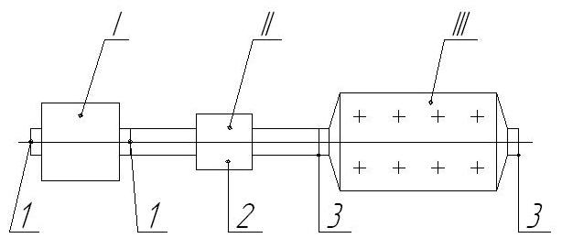

I– электродвигатель; II– редуктор; III – МСЦ 4,5х6м; 1 – подшипники электродвигателя; 2 – подшипники редуктора; 3 – подшипники скольжения мельницы
Рисунок 2 – Схема смазки шаровой мельницы с центральной загрузкой МШЦ 4,5х6м

Таблица 4 – Карта смазки стержневой мельницы МСЦ 2,.7х3,6м
Наименование  узла и деталей | Количество  точек | Масло и густые смазки | Расход на год, кг | Ориентировочный  срок  смены масла
Подшипники качения электродвигателя | 10 | Солидол УС-1  ГОСТ 21150-987 | 2,4 | 6 месяцев
Редуктор цилиндрический | 1 | Индустриальное масло И-40 ГОСТ 20799-98 | 125 | 12  месяцев
Подшипники скольжения | 2 | Индустриальное масло И-40 ГОСТ 20799-98 | 40 | 6 месяцев
Кулачковая муфта | 1 | Солидол УС-1  ГОСТ 21150-97 | 2 | 4 месяца
Барабан весового измерителя | 4 | Литол-24  ГОСТ 16422-99 |  | 4 месяца
Цепные передачи весового измерители | 1 | Литол-24  ГОСТ 16422-99 | 0,05 | 1 месяц
Вспомогательный редуктор | 1 | Индустриальное масло И-40 ГОСТ 20799-98 | 0,15 | 6 месяц

1.5. Структура механической службы, обязанности механика. согласно должностной инструкции предприятия

Составить схему механической службы цеха, участка и из должностной инструкции механика выписать должностные обязанности, требования к квалификации. Механик, руководит бригадами слесарей-ремонтников, несёт материальную ответственность за материалы, оборудование, выполненные работы. Проявляет заботу о подчинённых, их карьерном росте.
Механическую службу комбината возглавляет главный механик, ему подчиняются: два заместителя, отдел главного механика, отдел оборудования, отдел снабжения, старшие механики цехов, механики, мастера ремонтных служб.
Механик несёт ответственность:
- за материальные ценности цеха, занимается получением и списанием материалов, деталей;
- за закреплённое за ним оборудование, его надлежащую эксплуатацию;
- за проведение неплановых и плановых ремонтов;
- за качество выполнения работ в короткие сроки с применением грузоподъёмных машин и механизмов;
- за оформление технической документации;
- за комплектацию и расстановку подчинённых, продвигает ремонтников по службе;
- за реконструкцию, внедряет рационализаторские предложения подчинённых;
- получение и списание смазочных материалов,
- за надлежащее состояние грузоподъёмных механизмов и транспортирующих средств;
- за внедрение научных разработок и нового оборудования;
- за проведение инструктажей подчинённым, их обеспечение специальной одеждой, обувью и средствами защиты.

Структура механической службы предприятия
Главный инженер
Главный механик
Отдел оборудования
Начальник РМБ
Зам. гл. механика
Старшие механики цехов
Зам. гл. механика
Начальники цехов
Отдел главного механика
Дежурные слесаря
Механики цехов
Мастера цехов
Персонал
Механ ослужбы
Дежурные машинисты насосов и
компрессоров

Рисунок 3 – Структура механической службы

Должностная инструкция механика цеха обжига
На должность механика принимаются лица с высшим или средне-специальным образованием, имеющие опыт работы не менее 3- 5 лет, владеющие знаниями компьютером, годные по состоянию здоровья работать в цехе обжига.

Общие задачи к должности
Обеспечивать проведение плановых и неплановых ремонтов, техническое обслуживание, подача заявок на своевременное получение и изготовление запасных частей для замены, надзор за правильной эксплуатацией и техническим состоянием основного и вспомогательного оборудования, грузоподъемными механизмами и кранами, работой станков, приспособлений, автомобилей и тракторов, газосварочного оборудования, приспособлений и инструмента, такелажных средств, складских помещений.
Осуществляет управление подчинённым персоналом, обеспечивает безопасные условия труда в цехе в соответствии с требованиями о системе управления промышленной безопасностью и охраной труда.

Должностные обязанности
Соблюдает законодательные и нормативные акты, правила по охране труда и пожарной безопасности.
Обеспечивает условия бесперебойной и ритмичной работы оборудования цеха. Согласовывает технические вопросы, связанные с проведением монтажных и ремонтных работ, реконструкцией и приобретением резервного оборудования с Главным механиком предприятия. Обеспечивает содержание в исправном состоянии закреплённого в цехе оборудования установок, станков, газосварочного хозяйства, ограждений и предохранительных устройств. Осуществляет ежедневный контроль за техническим обслуживанием и надлежащим уходом оборудования. Обеспечивает своевременное проведение инструктажей по ТБ и ПБ ремонтному персоналу.

1.6. График ППР, его сущность

На металлургических заводах предусмотрены техническое ,обслуживание, капитальный и текущий ремонты. График ППР составляют старшие механики на год и месяцы, согласовывают их с отделом ОГМ и главным механиком. Сроки и методы проведения ремонтов, продолжительность, материальные затраты, комплектацию запасными частями, привлечение механизмов, персонала механической службы, работу Ремонтно-механического цеха, дежурного, смен и персонала подрядных организаций. Составляются ведомости дефектов.
Оплату производят по сметам выполненных работ. Подготовительные работы ведутся за 1-3 месяца до проведения ремонта. Сдача объекта в ремонт, выдача из ремонта, все виды проведённых испытаний оформляются актами, которые подписываются начальниками цехов, представителями отдела техники безопасности, ст. механиком цеха и представителями ремонтных организаций.
Приёмка после ремонта в эксплуатацию согласно правил технической эксплуатации сменным и дежурным персоналом производственного цеха. В правилах по каждому виду оборудования даны соответствующие указания по выполнению технологических операций, профилактических осмотров во время плановых остановок оборудования при передаче смен. Осмотры оборудования осуществляют сменные дежурные и ИТР с записью результатов проверок, обнаруженных неисправностей и сроков устранения в паспорте оборудования и журнале передачи смен.
При подготовке и проведении ремонтов в документации отражает объём и сложность выполненных работ, устанавливает взаимосвязь между ними, сроки от .начала и завершения. Прогнозирует критические работы, сосредоточив основное внимание на разработке мероприятий по их успешному выполнению. Умеет эффективно использовать трудовые и материальные ресурсы путём их перераспределения между отдельными работами с целью ускорения выполнения работ и тем самым сократить сроки ремонта в целом.
Капитальный ремонт – вид планового ремонта. При капитальном ремонте производят полную разборку оборудования, замену или восстановление изношенных частей, включая базовые, а также сборку, регулирование и испытание на холостом ходу и под нагрузкой под нагрузкой.
Таблица 5 – График ППР трубчатой вращающейся печи диаметром 5х185 м на один ремонтный цикл
Наименование оборудования | Периодичность ремонтов, в ммесяцахмес |  |  |  | Продолжительность ремонтов, ч |  |  |  |  |  |  |  |  |  |  |  | Простой, ч
Наименование оборудования | К | Т₁ | Т₂ | Т_{О} | январь | февраль | март | апрель | май | июнь | июль | август | сентябрь | октябрь | ноябрь | декабрь | К | Т₁ | Т₂ | ∑Т | Т_{эф}
Печь спекания 5х185 | 24 | 6 | 12 | 2 |  |  |  |  |  | Т₁/264 |  |  |  |  | Т₂/312 |  | - | 1/264 | 1/312 | 576 | 8184
 |  |  |  |  |  |  |  |  |  |  | Т₁/264 |  |  |  |  | К/574 | 1/574 | 1/264 | - | 838 | 7922

2.ТЕХНОЛОГИЧЕСКАЯ ЧАСТЬ

2.1. Прием оборудования в ремонт

Оборудование в ремонт сдают по акту. Акт составляется в двух экземплярах. Акт подписывают механик цеха, где эксплуатируется оборудование, и механик ремонтного звена, под руководством которого будут проведены ремонтные работы. Если ремонт выполняется силами подрядной и субподрядной организаций, то акты подписывают их руководители Требование – наличие инструмента, приспособлений, грузоподъёмных средств и механизмов, такелажных средств строповки, технической документации, постоянный контроль за производством ремонтных работ.
На ремонтном предприятии контроль качества и приемку отремонтированного оборудования производят работники отдела технического контроля (ОТК), подчиненные руководителю предприятия или начальнику отдела. Если нет таких работников, то контроль возлагается на механиков и технологический персонал цеха, установки.

от «_____» __________ 20___ г.

АКТ СДАЧИ В РЕМОНТ

Мы, нижеподписавшиеся:
Начальник цеха (производ. мастер)____________________________________________________
Механик цеха______________________________________________________________________
Ремонтный мастер__________________________________________________________________
Энергетик цеха_____________________________________________________________________

составили настоящий акт в том, что на основании плана ППР нами в присутствии инспектора ОГМех____________________________________________________________________________
произведена сдача в малый ремонт____________________________________________________
наименование оборудования
_________________________ гр.сл. ___________________________________________________
принадлежащий цеху № _________________ инв. № _____________________________________
При сдаче____________________________________________________________________
краткое описание состояния
__________________________________________________________________________________
и отсутствие недостающих частей

В процессе ремонта необходимо  устранить следующие дефекты | Отметка инспектора об устранении  дефекта

Агрегат сдал: Начальник цеха (произв. Мастер) _____________________

Агрегат приняли: Механик цеха __________________________________

Энергетик цеха _________________________________________________

Инспектор ОГМех ______________________________________________

2.2 Разборка оборудования

Объем разборки зависит от вида ремонта: текущий, капитальный или аварийный .Возникают дополнительные работы по устранению неисправностей, которые появляются в процессе разборки. Разборка производится в последовательности, предусмотренной устройством оборудования и сроками, отведёнными на данный вид ремонта. В первую очередь снимают легко повреждаемые узлы и детали и те элементы, которые препятствуют снятию других узлов. Снимаются также все агрегаты, которые будут подвергаться осмотру, проверке, ремонту и стендовым испытаниям.
При разборке необходимо избегать ударных нагрузок, вызывающих изгиб. Правильное выполнение разборочных работ обеспечивает сохранность снимаемых деталей для повторного использования и является одним из условий рациональной организации производственного процесса ремонта оборудования.
В процессе разборки может быть получена дополнительная информация о техническом состоянии агрегата, отдельных узлов и деталей, поэтому следует одновременно с разборкой проводить частичную дефектацию различных соединений: развинчивание резьбовых соединений, распрессовку соединений с натягом, разъем шпоночных и шлицевых соединений, срезку заклепок, просвет дефектоскопом сварных швов.
При подаче на ремонтную площадку при разборке и перемещении агрегатов в процессе ремонта широко используют мостовые краны, кран-балки, электрические лебедки, консольные поворотные краны, погрузчики, автомобильные краны, трактора с тележками, автомобили.

2.3 Ревизия оборудования. Очистка и промывка деталей

Ревизию проводят после поступления оборудования от завода-изготовителя, поступающего на монтаж. После разборки детали очищают от слоя смазки, промывают от плёнок, окислов, грязи, чтобы выполнить дефектацию. Измеряют размеры детали, их сравнивают с размерами проставленными на чертеже, выполняют проверку дефектоскопом на целостность и скрытые поломки. Решают восстанавливать детали или их заменить на новые. Очистка деталей производится термическим, механическим, абразивным, химическим, ультразвуковым способами. В закрытых камерах в ремонтно-механическом цехе.
Промывку деталей производят щелочными растворами или в органических растворителях. Сначала детали промывают в горячем растворе, затем в чистой горячей воде, сушат потоком сжатого воздуха и протирают насухо ветошью.
Ручная промывка осуществляется в двух ваннах, заполненных керосином, бензином. Первая ванна предназначена для замачивания и предварительной промывки, во второй детали промывают окончательно. Мойку ведут с применением щеток, крючков, скребков, обтирочного материала.
Механизированную промывку деталей производят в стационарных и передвижных моечных установках под действием сильных струй, образующихся, в результате подачи жидкости насосом под определенным давлением. Стационарная моечная машина имеет бак вместимостью до 2,5 м³, в котором находится моющая жидкость 3÷5% раствор кальцинированной соды. Уровень жидкости контролируют с помощью поплавкового указателя. Благодаря наличию парового змеевика жидкость подогревается до 80ºС. Температуру жидкости контролируют с помощью манометрического термометра. Расход пара для нагрева жидкости 150 кг/с. Детали укладывают в специальный ящик. После этого камеры закрывают и включают электродвигатель.

2.4 Дефектация деталей

Выполняется с целью оценки технического состояния детали, узла и оборудования в целом. Выявляют дефекты и определяют возможности дальнейшего использования деталей, необходимость их ремонта или замены. При дефектации устанавливают: износы рабочих поверхностей, изменения размеров и геометрической формы деталей, наличие выкрашиваний, трещин, сколов, пробоин, царапин, зазоров, остаточные деформации в виде изгиба, перекоса, изменения физико-механических свойств в результате воздействия температуры, влаги агрессивных сред, гидро ударов.
При дефектации составляется ведомость дефектов. Которую представляют главному механику и в отдел главного механика для получения запасных частей со склада и для расчёта стоимости предстоящих ремонтных работ.
Для определения скрытых дефектов в деталях в ремонтном производстве применяют различные методы неразрушающего контроля дефектоскопией. Разработаны следующие методы: капиллярной, магнитной, ультразвуковой, порошковый. Дефектоскопия деталей завершается их сортированием на: годные для дальнейшего использования без применения ремонта, требующие ремонта, негодные в соответствии с утвержденными техническими условиями.

УТВЕРЖДАЮ:
Главный механик предприятия
____________________________
«___» __________________20__г.
Предприятие _____________________
Цех_____________________________
ВЕДОМОСТЬ ДЕФЕКТОВ
на _______________________ ремонт ________________________________
(вид ремонта) (наименование оборудования, инв.номер)
на____________________ 20__г.

Таблица 4 Ведомость дефектов
Наименование и объемы работ | Необходимые детали |  |  |  | Необходимые материалы |  |  |  | Примечание
Наименование и объемы работ | деталь | № чертежей | число, шт. | масса, кг | наименование материала и размер | марка ГОСТ | ед. изм. | Число, шт. | Примечание
2 | 3 | 4 | 5 | 6 | 7 | 8 | 9 | 10 | 11

Начальник цеха __________________

Механик цеха ____________________

2.5 Маршрутная технология на восстановление или изготовление детали

В ремонтном производстве применяют большое число технологических способов восстановления деталей, которые позволяют не только вернуть деталям первоначальные свойства, но и повысить износостойкость и твердость. Качество отремонтированных деталей, их себестоимость во многом зависят от правильного выбора способа восстановления. Детали имеют нарушения геометрической формы, трещины, пробоины, изломы, коррозионные повреждения. Восстановление наращиванием слоя металла в изношенных местах, удаление дефектного слоя материала, замена изношенных или поврежденных элементов детали новыми.
Рациональный способ восстановления деталей выбирают в зависимости от условий работы, значений износа, характера повреждений, стоимости ремонта в целом. В последнее время стали применять для восстановления и упрочения деталей установку металлизации. Производят напыление под давлением частиц металлической стружки в вакуумной установке.

Таблица 5 – Маршрутно-операционная карта

Маршрутно-операционная карта
(наименование детали, узла, вида работ)
Таблица 6 Оформление заказа
№ заказа | № чертежа | Заказчик

Таблица 7 Заказ на материалы
Материал | Марка материала | Размеры  заготовки | Вес детали в кг | Вес заготовки в кг

Альбом схем строповки грузов, схемы №__________________________________
Инструкции по технике безопасности №__________________________________
Технологические инструкции и ТУ_______________________________________
_____________________________________________________________________

Таблица 8 Наименование операций, их нормы времени
Операции | Наименование и описание операции | Оборудование. Норма времени в час

2.6 Сборка оборудования и выдача из ремонта в эксплуатацию

Сборку разделяют на: узловую, последовательную, комбинированную, общую. При узловой сборке из деталей собирают сборочные единицы, узлы и агрегаты. При общей сборке оборудование собирают из заранее отремонтированных сборочных единиц, принятых ОТК. По окончании сборки отремонтированное оборудование заправляют рабочей смазкой, проверяют на комплектность и предъявляют к обкатке.
Целью обкатки является: обеспечение приработки подвижных соединений, проверка и регулировка всех механизмов, выявление и устранение дефектов, возникших в результате нарушения технических условий или по иным причинам. Обкатка на специальных стендах, режимы обкатки указываются в технологических картах. Правильный выбор режима обкатки позволяет сократить продолжительность эксплуатационной обкатки. Обкатка на холостом ходу у оборудования от 2х до 8ми часов, под нагрузкой до 24 часов зависит от сложности устройства.
Соблюдается порядок проведения приемо-сдаточных испытаний оборудования, выпускаемого из ремонта, по ГОСТ у и Технических требований отрасли. Для кранов проводят статические и динамические испытания в соответствии с требованиями РОСНАДЗОРА.
Выдача из ремонта в эксплуатацию или резерв оформляется актом, к которому прилагается формуляр ОТК или паспорт оборудования. Продолжительность гарантийных сроков и наработок, установлены в стандартах и технических условиях.
«___» ______________ 20___г.
АКТ ПРИЕМКИ ИЗ РЕМОНТА
Мы, нижеподписавшиеся:
Начальник цеха (производ. мастер)____________________________________________________
Механик цеха______________________________________________________________________
Ремонтный мастер __________________________________________________________________
Бригадир слесарей __________________________________________________________________
Энергетик цеха ____________________________________________________________________
в присутствии инспектора ОГМ______________________________________________________
составили настоящий акт в том, что нами произведена приемка
__________________________________________________________________________________
наименование оборудования
гр.сл. ___________________________ инв. № __________________________________________
вышедшего из малого ремонта.
Агрегат исправлен, отремонтирован на __________________________________________
указать цену
и признан годным к эксплуатации с _______________________20___г.

Ремонт производила бригада ___________________________________________________

Агрегат приняли:
Начальник цеха (производ. мастер) ____________________________
Инспектор ОГМех __________________________________________
Агрегат сдали:
Бригадир слесарей __________________________________________
Механик цеха ______________________________________________
Энергетик цеха _____________________________________________

3 РАСЧЕТНАЯ ЧАСТЬ

3.1 Расчет потребности в запасных частях
Исходные данные:
Рассчитать необходимое число запасных частей для трубчатой вращающейся печи, включающей N = 4 заменяемых элементов:
- подшипники качения п₁ = 4;
- зубчатые колеса п₂ = 2;
- валы п₃ = 2;
- соединительные муфтып₄ = 2.
Стоимость каждого элемента в рублях:
С₁ – 20
С₂ = 100
С₃ = 50
С₄ = 200
Вероятность отказа элементов в межремонтный период:
Q₁ = 0,1
Q₂ = 0,02
Q₃ = 0,05
Q₄ = 0,2
Заданная долговечность:
γ = 0.9
Пусть вероятность отказа того типа в межремонтный период Т равна Q_{і}, тогда вероятность появления т отказов элементов і- того типа за этот период может быть определен на основании биноминального закона распределения.
$P_{i}\left(T\right)=C_{n_{i}}^{m_{i}}Q_{i}^{n_{i}}{\left(1−Q_{i}\right)}^{n_{i}−m_{i}}$, (1)
т.к. т - является случайной величиной, то потребность в заменяемых элементах будет
т_{і}≤ т₃, (2)
где т₃ – число имеющихся в наличии запасных частей.
Оптимальное количество запасных частей определяем из условия обеспечения их достаточности, исключающей простой оборудования при минимальной их стоимости.
Достаточность обеспечения запасными частями определяется по формуле:
$P\left[N\left(m_{i}=0\right)\right]=\underset{i=1}{\overset{N}{П}}{\left(1−Q_{1}\right)}^{n_{i}}$, (3)
и численно равна безотказной работы заменяемых элементов.
Максимальное приращение соответствуют элементам первого типа (подшипникам).
Следовательно, определен оптимальный состав запасных частей для рассматриваемого оборудования, который включает два подшипника, один вал и соединительную муфту, этот состав имеется в машинах.
Можно определить необходимое количество запасных частей на год, квартал и месяц.

4 ОХРАНА ТРУДА И ПРОМЫШЛЕННАЯ БЕЗОПАСНОСТЬ

При ведении ремонтных работ необходимо соблюдать охрану труда и технику безопасности, чтобы не произошел несчастный случай и не пострадали люди. Для этого проводят внеочередной инструктаж ремонтному и обслуживающему персоналу, выдают на время проведения работ индивидуальные средства защиты, разрабатывают технические условия на все виды работ, инструкции на работы, пользование инструментом и т.д.

4.1 Техника безопасности при монтаже, ремонте и эксплуатации

Обеспечение безопасных условий труда при проведении монтажных работ основного и вспомогательного оборудования, реконструируемых и действующих объектах входит в проект производства работ, технологические карты и процессы с учётом стандартов предприятия, содержащих требования, нормы и правила работоспособности человека в процессе труда.
Установлена ответственность за соблюдение требования техники безопасности труда при производстве работ, техническое состояние машин и средств защиты, проведение обучения и инструктажа рабочих по безопасности труда, выбору механизмов и приспособлений, производству слесарных сварочных и электромонтажных работ.
Проведение монтажных, ремонтных работ должно быть выделено защитно-охранным и сигнальными ограждениями. Выведены соответствующие таблички.
Материалы, конструкции и оборудование складировать так, чтобы обеспечить безопасность ведения работ.
Должны быть приняты меры по электро безопасности от поражения, работающих электрическим током.
Ремонтный персонал нужно обучить правилам безопасного ведения работ, проводят им инструктаж проверкой знаний с допуском к работе.

4.2 Организация рабочего места слесаря-ремонтника

На работу слесарем-ремонтником с квалификацией от 3 до 6 разрядов принимаются лица достигшие возраста 18 лет, прошедшие специальное обучение, годные по состоянию здоровья, прошедшие вводный инструктаж, стажировку по профессии в течение 14 дней, сдавшие экзамен на допуск к самостоятельной работе. Приказом и распоряжением закреплены за механической службой в цехе.
При поступлении обеспечиваются спецодеждой, обувью, рабочим инструментом, приспособлениями. Если имеют опыт работы, то могут замещать мастера или механика, несут ответственность за чистоту рабочих мест, сохранность оборудования, инструментов, приспособлений, материальных ценностей.
Во время производственной необходимости могут быть направлены распоряжением или приказом на другие работы или в командировку на любой срок.

Слесарь-ремонтник 3 разряда должен:
иметь практический опыт
разборки и сборки узлов и механизмов оборудования, агрегатов и машин;
испытания узлов и механизмов оборудования, агрегатов и машин;
уметь
-обеспечивать безопасность работ;
-выполнять разборку, ремонт. сборку и испытания узлов и механизмов оборудования, агрегатов и машин;
-выполнять слесарную обработку деталей;
-выполнять промывку, очистку, смазку деталей;
-выполнять работы с применением пневматических, электрических, инструментов и на сверлильных станках;
-выполнять шабрение деталей с помощью механизированного инструмента;
-изготавливать приспособления для ремонта и сборки;
-выполнять разборку и сборку аппаратуры и коммуникаций;
-выполнять такелажные работы при перемещении грузов с помощью простых грузоподъёмных средств и механизмов, управляемых с пола, и специальных приспособлений;
-составлять дефектные ведомости на ремонт;
-выполнять разборку, ремонт и сборку узлов оборудования в условиях напряжённой и плотной посадок;
знать:
-технику безопасности при ремонте;
-основные приёмы выполнения работ по разборке, ремонту и сборке простых узлов механизмов, оборудования, агрегатов и машин;
-назначение, устройство универсальных приспособлений и правила применения слесарного и контрольно-измерительного инструментов;
-основные механические свойства обрабатываемых материалов, систему допусков и посадок, квалитеты и параметры шероховатости;
-наименование, маркировку и правила применения масел, рекомендуемых смазок для оборудования, назначение и взаимодействие основных узлов оборудования;
-технологическую последовательность разборки, ремонта и сборки оборудования, агрегатов, машин правила строповки, перемещения грузов;
-правила эксплуатации грузоподъёмных средств и механизмов, управляемых с пола;
-устройство и конструктивные особенности ремонтируемого оборудования, агрегатов и машин;
-правила регулирования машин, способы устранения дефектов, в процессе ремонта, сборки и испытания оборудования, агрегатов и машин;
-способы обработки, разметки несложных различных деталей;
- геометрические построения при сложной разметке;
-основные положения планово-предупредительного ремонта оборудования;
-технические условия на ремонт, сборку испытание и регулирование, установку агрегатов и машин;
-технологический процесс ремонта, сборки и монтажа оборудования;
-правила испытания грузоподъёмных механизмов и оборудования на статическую и динамическую балансировку;
-способы определения преждевременного износа деталей;
-способы восстановления и упрочения изношенных деталей и нанесение защитного покрытия.
Требование к освоению общих и профессиональных компетенций слесарем-ремонтником представлены в таблице 9 .

Таблица 9 .Распределение оценивания результатов обучения по видам контроля
Код | Наименование результата обучения
ПК 4.1 | Выполнять разборку, сборку узлов и ремонт механизмов оборудования, агрегатов и машин
ПК 4.2. | Выполнять испытания узлов и механизмов оборудования, агрегатов и машин
ОК 1. | Понимать сущность и социальную значимость своей будущей профессии, проявлять к ней устойчивый интерес.
ОК 2. | Организовывать собственную деятельность, выбирать типовые методы и способы выполнения профессиональных задач, оценивать их эффективность и качество.
ОК 3. | Решать проблемы , оценивать риски и принимать решения в нестандартных ситуациях
ОК 4. | Осуществлять поиск и использование информации, необходимой для эффективного выполнения профессиональных задач, профессионального и личностного развития.
ОК 5. | Использовать информационно-коммуникационные технологии в профессиональной деятельности.
ОК6. | Работать в коллективе и команде. Обеспечивать её сплачивание, эффективно общаться с коллегами, руководством
ОК 7. | Ставить цели, принимать на себя ответственность за результаты выполнения заданий
ОК8 | Самостоятельно определять задачи профессионального и личностного развития, заниматься самообразованием, осознанно планировать повышение квалификации
ОК 9. | Ориентироваться в условиях частой смены технологий в профессиональной деятельности.
ОК 10. | Исполнять воинскую обязанность, в том числе с применением полученных профессиональных знаний ( для юношей).

4. 3. Оформление наряда-допуска на производство работ

Наряд-допуск оформляется на проведение работ на высоте, на работы внутри оборудования, на огневые работы.
К огневым работам относятся резка и сварка металла. Перед проведением работ людей инструктируют по технике безопасности, выдают средства защиты. Составляют наряд-допуск, в котором расписываются инструктируемые слесаря - ремонтники, электро газосварщики, резчики, машинист мостового крана.
Для выполнения работ на высоте выдают страховочные монтажные пояса ремонтникам. Устанавливают площадки с лестницами, ремонтируют ограждения, создают устойчивое положение монтируемому или ремонтируемому оборудованию. Рабочий инструмент привязывают, зону проведения работ ограждают лентой, вывешивают плакаты, что ведутся монтажные или ремонтные работы.
Согласовывают с пожарной частью дни и время выполнения сварочных работ. Доставляют в место работ средства пожаротушения и огнетушители. Слесарям, которые работают со сварщиком, выдают специальную одежду, защитный сварочный щиток и талоны на молоко.
Положение наряда-допуска устанавливает единый порядок проведения работ повышенной опасности и является обязательным для выполнения работниками подразделений предприятия и подрядных организаций. Если не смогли уложится в отведённые сроки работ, то наряд-допуск продлевают и людей вновь записывают под роспись, инструктируют порядку производства работ.
В Положении по оформлению наряда-допуска применяются следующие основные понятия и сокращения в виде записи:
ООТ и ПБ – отдел охраны труда и промышленной безопасности;
НД – наряд – допуск;
ППР – проект производства работ;
ППР – планово – предупредительный ремонт;
ПЛА – план ликвидации аварии;
ПЛАС – план ликвидации аварийных ситуаций;
БС – бирочная система

4.4 Бирочная система
Бирочная система устанавливает порядок безопасного допуска персонала к эксплуатации, ремонту и обслуживанию оборудования. Бирочная система предусматривает применение двух типов бирок ключ-бирка и жетон-бирка. Ключ-бирка является допуском к работе на соответствующем оборудовании при его эксплуатации и служит прибором безопасности, исключающим возможность включения в работу механизма без её применения. Жетон-бирка применяется при ремонте, обслуживании и других работах на технологическом оборудовании, требующих разборки электрических схем.
Выдача ключ-бирок и жетон-бирок, а также сдача их на контрольный щит производится с оформлением в журнале регистрации выдачи бирок. Хранится журнал у дежурного электрика. Ответственность за сохранность ключ-бирки во время работы оборудования несет лицо, обслуживающее пост управления данным оборудованием. Ответственность за сохранность жетон-бирки во время ремонта, наладки, технического обслуживания и т.д. несет лицо получившее бирку для выполнения указных работ.
Работы на оборудовании не могут быть начаты или должны быть прекращены в случае: отсутствия ключ-бирки или жетон-бирки у лица, несущего за них ответственность; применения самодельной или неисправной бирки; передачи бирки постороннему лицу; производства ремонтных работ с неполным отключением приводов механизмов.
Жетон-бирка выполняется из металла размером 60х40х3 мм с отверстием диаметром 8 мм. На бирке выбивается индекс подразделения, порядковый номер бирки. При приеме смены лицо ответственное за хранение и выдачу бирок, обязан проверить наличие бирок на контрольном щите и записать в журнале учета выдачи бирок. По заявке мастера смены дежурный электрик должен произвести необходимые отключения, принять меры, препятствующие подаче напряжения к месту ремонтных работ, вывесить плакаты, наложить заземление, сделать запись в оперативном журнале о выполненных технических мероприятиях, о выдаче бирки, допуск бригады или звена на рабочее место.
Жетон-бирка выдается производителю работ. Если при проведении ремонтных работ, наладки и технологического обслуживания предусмотрено участие эксплуатационного персонала, жетон-бирка должна находится у мастера смены. После окончания работ или закрытия наряда- допуска жетон-бирка возвращается дежурному электрику. Сданная бирка не дает права на сборку электрической схемы.
Сборка производится только по заявке производственного мастера смены. В случае утери жетон-бирки комиссией составляется акт в составе: начальника подразделения (отделения, участка), мастера, старшего электрика. Расследование причин утери жетон-бирки и выдача дубликата производится по распределению руководителя подразделения в течение суток с момента обнаружения утери.

4.5. Экологическая безопасность
Основными вредными продуктами,, выбрасываемыми в окружающую среду цехом спекания являются глиноземная пыль, которая выбрасывается через выхлопные трубы вращающихся печей, выбрасываемые из силосов при поступлении в них продуктов, и пыль, выносимая из железнодорожных вагонов при погрузке.
Для снижения выбросов пыли глинозема в атмосферу с отходящими газами печные газы подвергаются многоступенчатой очистке, которая последовательно осуществляется в холодной головке печи, двух ступенях батарейных циклонов и электрофильтрах.
В холодной головки печи за счет растирания газового потока и снижения скорости отходящих газов происходит частичное улавливание пыли (от 5 до 10 % от общего пылевыноса), которая собирается в пылевой камере.
Последующая очистка отходящих газов осуществляется в двух ступенях батарейных циклонов, где происходит основное улавливание пыли перед подачей газов на окончательную очистку в электрофильтрах. Концентрация пыли в газе после очистки в батарейных циклонах не должна превышать 10,5 г/м. Пыль, уловленная в батарейных циклонах возвращается в холодный конец прокалочной зоны печи.
Окончательная очистка газов осуществляется в электрофильтрах, степень очистки газов составляет 99,9% очищенные газы через дымовую трубу выбрасываются в атмосферу. Пыль уловленная в электрофильтрах с помощью аппарата подаётся во вращающуюся печь под встроенную обечайку либо транспортируется в холодильник кипящего слоя.
Эффектность работы пылеулавливающего оборудования зависит от грамотного ведения технологического режима.
Охлажденный глинозем пневматическим транспортером транспортируется в приемные силоса. Транспортирующий воздух очищается от пыли перед выбросом в атмосферу из глиноземных силосов рукавными фильтрами.
Для создания нормальных условий труда, охраны окружающей среды и исключения потерь готового продукта (глинозема и соды) при погрузке железнодорожных вагонов пользуются аспирационо-техническими установками, которые создают разряжение в загружаемом вагоне, откачивают и очищают запыленный воздух. Для очистки воздуха установлены рукавные фильтры.
Запыленность выбрасываемого в атмосферу воздуха из глиноземных и содовых силосов, а также воздуха из загружаемых вагонов должна быть не более 0,2 г/м.
Эффективность работы рукавных фильтров зависит от соблюдения правил технической эксплуатации технического состояния фильтров вытяжных вентиляторов, правильного распределения продукта по силосам. Для фильтров, очищающих воздух из загружаемых вагонов, большое значение имеет нормальная эксплуатация системы удаления уловленной пыли.
Борьба с загрязнением окружающей среды: совершенствование технологического оборудования и процесса; создание нового технологического процесса. Защита окружающей среды будет сводиться к сокращению количества выбросов, снижению их токсичности и к созданию безотходной технологии.
Действие шума на организм человека
Производственный шум при длительном воздействии может привести к понижению остроты слуха и развитию профессиональной глухоты. Под действием производственного шума наступает перенапряжение центральной нервной системы.
Действие вибрации на организм человека
Колебания, передаваемые телу человека от вибрирующей поверхности, вызывают раздражение многочисленных нервных окончаний в стенках кровеносных сосудов, мышечных и других тканях. С течением времени это может привести к развитию вибрационной болезни. Для того заболевания характерны следующие симптомы: беспричинные боли, онемение конечностей, мышечная слабость, быстрая утомляемость.
Действие глиноземной пыли на организм человека
Вдыхание глиноземной пыли вызывает поражение слизистой оболочки верхних дыхательных путей. При глубоком проникновении пыли возможен хронический бронхит и склеротические изменения в легких.
Вредные факторы
Для защиты от влияния вредных производственных факторов необходимо применять средства индивидуальной защиты (каски, очки, и т.п.).
Организацию и координацию работы по охране труда на предприятии осуществляют службы охраны труда, задачи и функции которых определены специальными нормативными актами.
В цехе возможно воздействие опасных и вредных производственных факторов:
- повышенная температура воздуха рабочей зоны и поверхностей оборудования;
- недостаточная освещенность рабочей зоны;
- отсутствие или недостаток естественного света;
- повышенный уровень шума на рабочем месте;
- наличие вибрации;
- расположение рабочего места на значительной высоте относительно поверхности земли/ пола.
Вредные выбросы и ПДК
Характеризуя общее состояние производственной среды глиноземного производства можно отметить по подразделениям следующие вредные факторы: блок подготовки сырья – пыль перерабатываемых материалов (нефелиновой руды, известняка и др.). Поступление пыли в воздух в производственных помещениях происходит из аппаратов дробления, конвейеров, питателей и т.п.

ЗАКЛЮЧЕНИЕ
В заключении обучающиеся анализируют проведение монтажных работ или проведение технического обслуживания при эксплуатации промышленного оборудования. Дают оценку качеству выполнения слесарно-сборочных и пригоночных работ с применением контрольно-измерительных инструментов.
Указывают грузоподъёмные механизмы и краны, которые были задействованы в проведении монтажных работ, ими устанавливали новое оборудование, снимали поломанные детали при проведении ремонта или демонтажа, подробно описана сборка деталей в узлы, проведение контроля работ с использованием контрольно-измерительных инструментов. отражена работа бригады слесарей-ремонтников с соблюдением охраны труда и техники безопасности.

ПРИЛОЖЕНИЕ 1

Министерство образования Красноярского края

краевое государственное бюджетное профессиональное образовательное учреждение

Ачинский колледж отраслевых технологий и бизнеса

ОТЗЫВ
на курсовой проект (работу)

студента _______________________________________________________________________
(Ф.И.О.)
группы ________________________________________________________________________
специальности _________________________________________________________________
на тему ________________________________________________________________________

Оценка качества выполнения пояснительной записки (грамотность, стиль изложения, качество иллюстраций, правильность выполнения расчетов, объем пояснительной записки, соответствие заданию и требованиям стандартов к текстовым документам по результатам норма контроля) ____________________________________________________________________
__________________________________________________________________________________
Оценка качества подхода к выполнению курсового проекта (работы) (применение современных технологий, инноваций, умение работать с технической, справочной литературой и конструкторскими документами) __________________________________________________
__________________________________________________________________________________
Оценка качества выполнения графической части (правильность выполнения, соответствие заданию) курсового проекта (работы) (результаты норма контроля )
___________________________________________________________________________________________________________________________________________________________________
Заключение (оценка курсового проекта (работы) в целом)______________________________
________________________________________________________________________________________________________________________________________________________________________________________________________________________________________________________________________________________________________________________________________________________________________________________________________________________

Руководитель курсового проекта ____________ ________________
подпись И.О.Ф.

ПРИЛОЖЕНИЕ 2

Оформление мульти медийной презентации к курсовому проекту

Презентация к курсовому проекту по демонтажу-монтажу оборудования
ОАО «Русал-Ачинск»

Для оформления можно использовать журналы, книги, Интернет ресурсы.

Таблица11Содержание слайдов мульти медийной презентации
№ слайда | Содержание слайда
1 | Тема курсового проекта. Кто выполнил, кто руководитель, название учебного заведения.  Заставка, внешний вид комбината, завода, цеха, отделения.
2 | Обоснование, в котором поместить чертежи или рисунки на оборудование.. Если были использованы готовые детали, запасные части, узлы, то их внешний вид.
3 | Аппаратурно-технологическая схема цеха, отделения.
4 | Внешний вид оборудования, которому проведен демонтаж-монтаж, ремонтные работы.
5 | Таблица технической характеристики оборудования.
6 | Годовой график ППР на основное оборудование, на котором проводится реконструкция в период демонтажа-монтажа.
7 | Схема смазки.
8 | Карта смазки (используемые смазочные материалы).
9 | Внешний вид грузоподъемного механизма (машины), используемых при проведении монтажных или ремонтных работах.
10 | Таблица используемых материалов или запасных частей.
11 | Деталировка в программе КОМПАС 3 D.
12 | Cмета затрат на проведение монтажных или ремонтных работ с учетом стоимости материалов и эксплуатации машин и механизмов.

ПРИЛОЖЕНИЕ 3

Доклад защиты курсового проекта

ПРИМЕР ДОКЛАДА
на рассмотрение комиссии предоставляется все темы курсовых проектов, Каждых учащийся группы называет свою тему.
Например: темы Монтаж выпарного аппарата F=800м²
или Техническое обслуживание колосникового холодильника Волга 125С
Рассказ начинать с оформления пояснительной записки курсового проекта, коснутся всех разделов. Нужно рассказать о подготовительных и монтажных работах, коснутся подготовки фундаментов и установки на них оборудования, использования такелажных средств и грузоподъёмных механизмов, контроля точности сборки
с графической части проекта
Лист 1.Аппаратурно-технологической схема: осветить основное оборудование цеха и отделения с выпуском продукции. Дать полную характеристику основного оборудования.
Переходим к листу 2. Общий вид оборудования: рассказ об устройстве.
Лист 3.Назвать быстро изнашиваемые детали и основные узлы. Их восстановление и ремонт. Характерные неисправности и способы их устранения. Схема и карта смазки, её точки смазывания. Какие смазки применяют в редукторе и на других точках, если установлены подшипники скольжения, то рассказать о централизованной смазке. Как выводят оборудования в ремонт, подготовка к капитальному ремонту.
Лист 4.Рассказ о полном объёме работ, когда проводили реконструкцию или о работах капитального ремонта.
Лист 5.По теме: Проект производства работ на демонтаж-монтаж блока печи – перечислить мероприятия подготовки к выдаче оборудования из ремонта в эксплуатацию или резерв.
Какие мероприятия по охране труда и технике безопасности применяют на комбинате и в цехе. Мероприятия по охране окружающей среды цеха с характеристикой вредных выбросов в атмосферу. СИЗ – средства индивидуальной защиты работников, их назначение и применение в цехе.
Организация рабочего места, оснащённость необходимым инструментом, приспособлениями, такелажными средствами. Охрана труда слесаря-ремонтника.
Дополнительно осветить: применение бирочной системы, оформление наряд-допуск. Виды инструктажей, применяемых на предприятии.
Доклад окончен.
После члены комиссии могут задавать вопросы.
Студент отвечает на вопросы.
Подведение итога защиты после того как все студенты представят на рассмотрение свои курсовые проекты.

ГРАФИЧЕСКАЯ ЧАСТЬ КУРСОВОГО ПРОЕКТА

Графическая часть курсового проекта МДК 01.01 «Организация выполнения монтажных работ промышленного оборудования и контроль за ними» состоит их 2 листов, согласно выданного задания. В методические указания по выполнению курсовых проектов помещены примеры.
Графическая часть курсовых проектов выполняется на 2 листах формат А1 (584х841мм²), из которых: 1 лист- чертёж общего вида оборудования со спецификацией ; 2 лист – чертежи 2х или 3х быстро изнашиваемых деталей или 2 лист – Схема устойчивого положения сборочных узлов при производстве монтажных работ.

ЛИСТ 1 Чертёж общего вида конусной дробилки ККД 1500/180
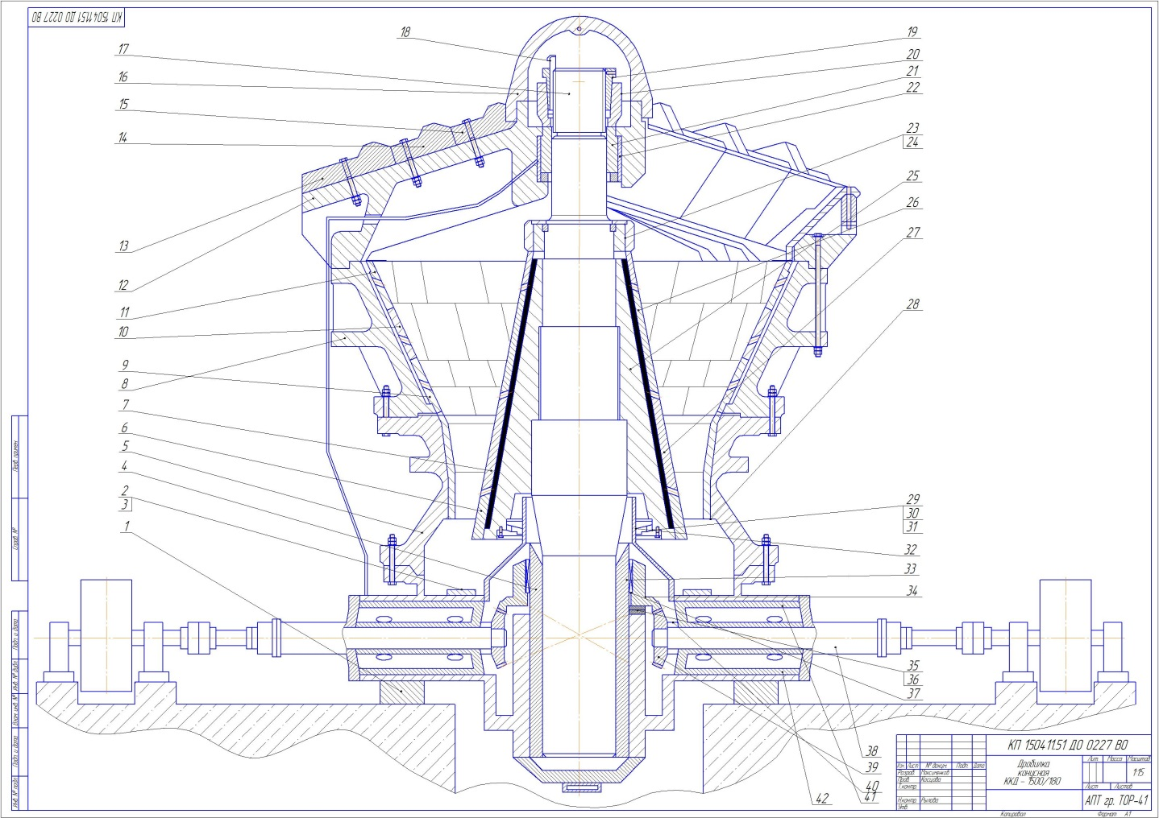

ЛИСТ 2 Схема устойчивого положения сборочных узлов при производстве монтажных работ

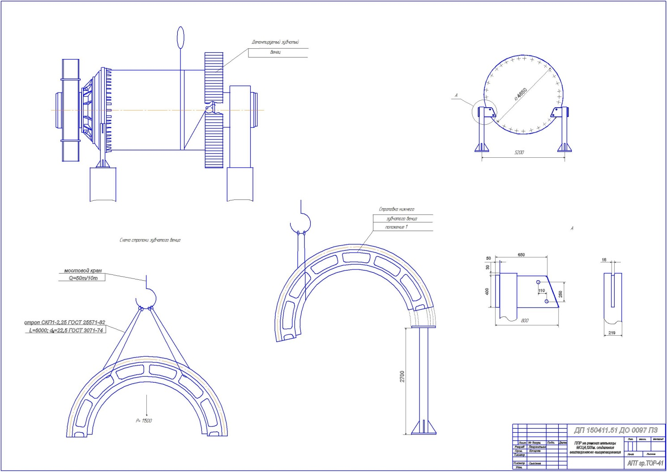

Графическая часть курсового проекта МДК 02.01 «Организация и выполнение работ по эксплуатации промышленного оборудования». состоит их 2 листов, согласно выданного задания. В методические указания по выполнению курсовых проектов помещены примеры.

ЛИСТ 1 Чертёж общего вида стержневой мельницы МШЦ 4.5х6 м

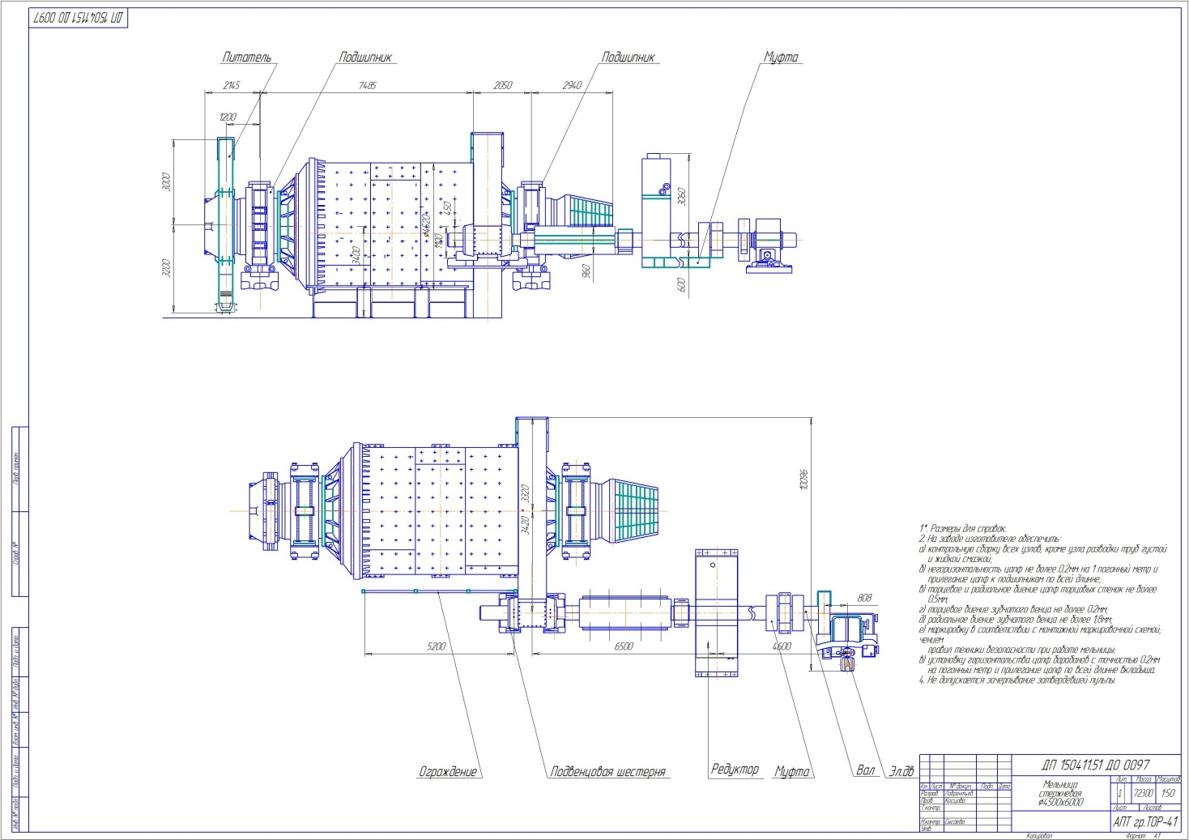

ЛИСТ 2 примеры быстро изнашиваемых деталей стержневой мельницы МШЦ 4.5х6 м

Представлены чертежи вала-шестерни и втулки

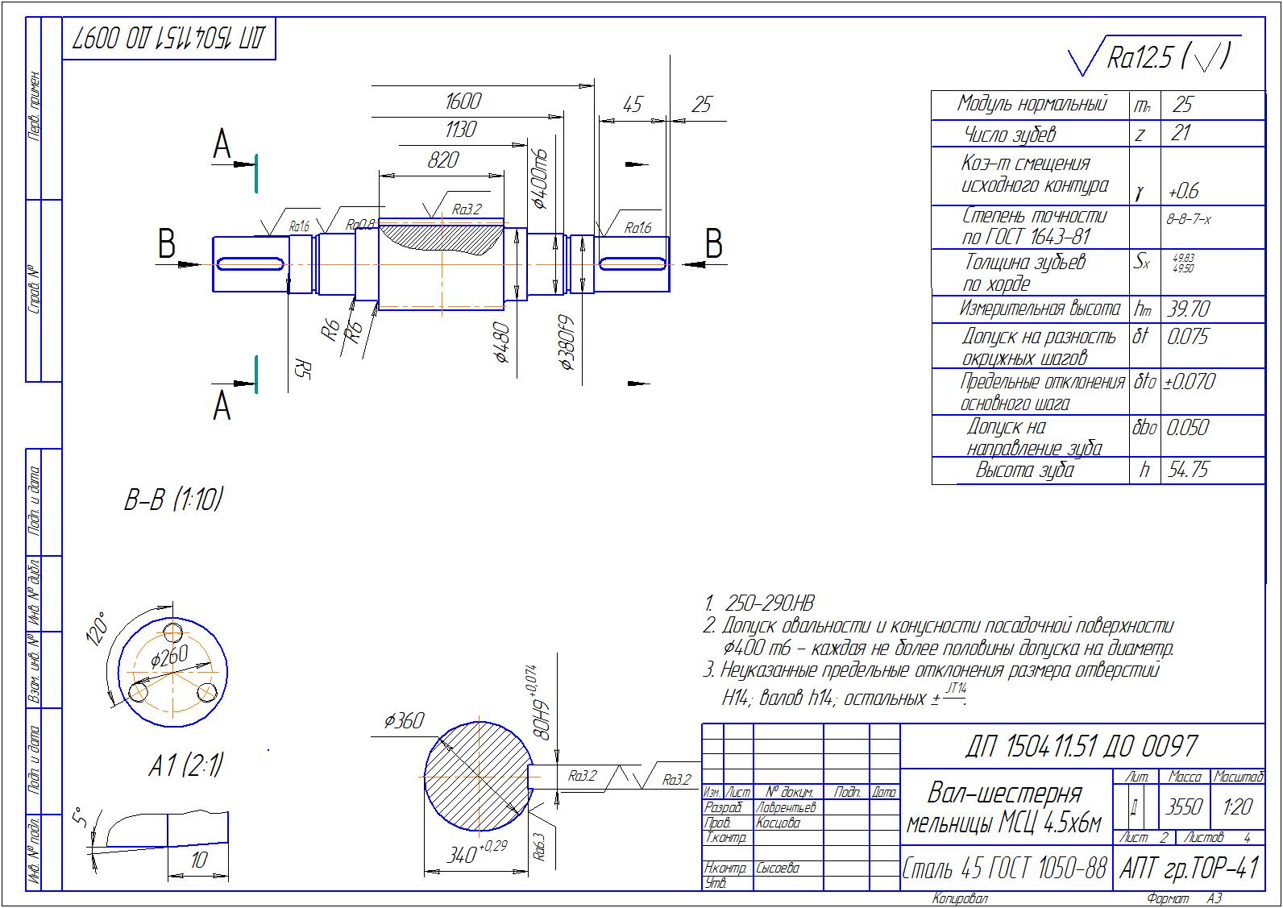

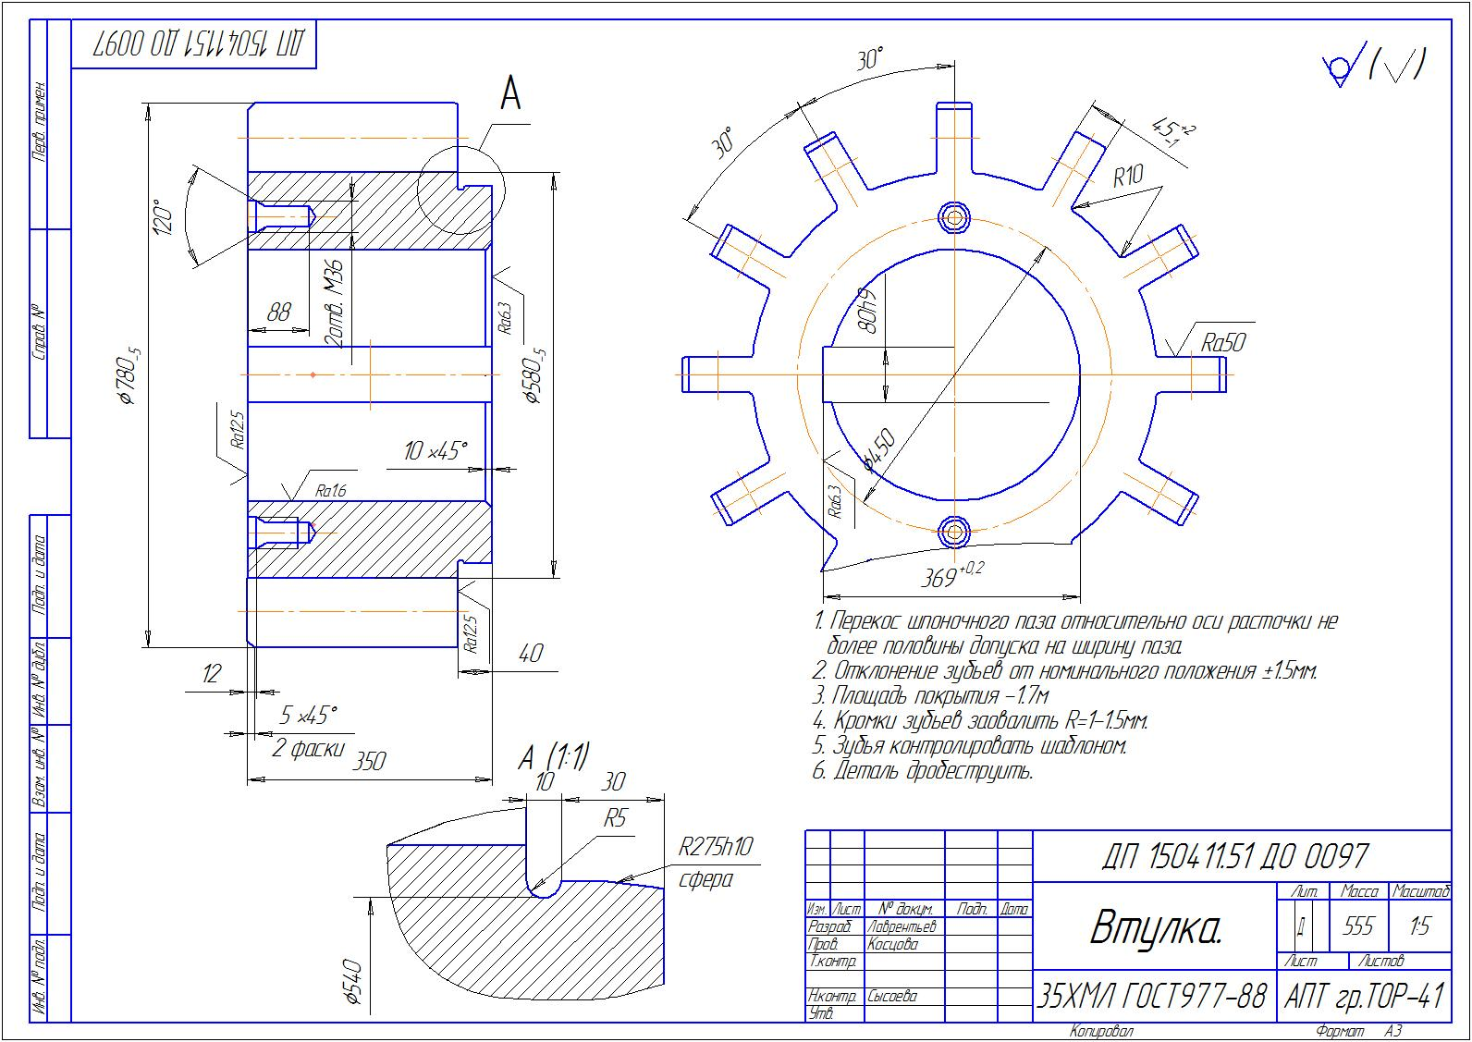

СПИСОК ИСПОЛЬЗУЕМЫХ ИСТОЧНИКОВ

- Басов А.И. Механическое оборудование обогатительных фабрик. -М.: МЕТАЛЛУРГИЯ, 2012
- Воронкин Ю.Н. Методы профилактики и ремонта промышленного оборудования-М.:АСАДЕМА,2012
- Ганенко А.П., Милованов Ю.В. Оформление текстовых и графических материалов при подготовке дипломных проектов, курсовых и письменных экзаменационных работ
- .- М.: МЕТАЛЛУРГИЯ, 2014
- Гельберг Б.Т., Пекалис Г.Д. Ремонт промышленного оборудования
- .-М.: АГРОПРОМИЗДАТ, 2015.
- Кружков В.А., Чичинёв Н.А. Ремонт и монтаж металлургического оборудования.
- -М.: МЕТАЛЛУРГИЯ, 2012.
- Новиков М.П. Основы технологии сборки машин и механизмов
- –М.: МАШИНОСТРОЕНИЕ,.2013
- Платхин В.Д. Надёжность, ремонт и монтаж металлургических машин
- .-М.: МЕТАЛЛУРГИЯ, 2012
- Пульбере А.И. Эксплуатация и ремонт подъёмных механизмов Старый Оскол.:ТНТ,2014.
- Схиртладзе А.Г, Ремонт технологических машин и оборудования- Старый Оскол .: ТНТ,2014
- Тартаковский М.А. Ремонт и монтаж оборудования -М.: АГРОПРОМИЗДАТ, 2012.
- http://www.grumant-ror.ru/ -sharovye-melnicy-obshhie-svedeniya.html мельница.
- http://www.ngpedia.ru холодильник.
- http://exportbuero.com/file/vibra/121_ru.pdf холодильник.
- http://www.ngpedia.ru/id255845p1.html печь.
- http://ptksar.ru/drob/130--170-170-120.html молотковая дробилка.
- http://www.ngpedia.ru/id157072p3.html вакуум-фильтр.
- http://www.nglib.ru центрифуга.
- http://www.himi.oglib.ru/bgl/9615/615.html центрифуга.
- http://ru.wikipedia.org/wiki/Сгуститель.

